Unit 1 Lesson 12: Mucha, mucha basura

WU Observa y pregúntate: Camión de basura (Warm up)

Student Task Statement
¿Qué observas? ¿Qué te preguntas?
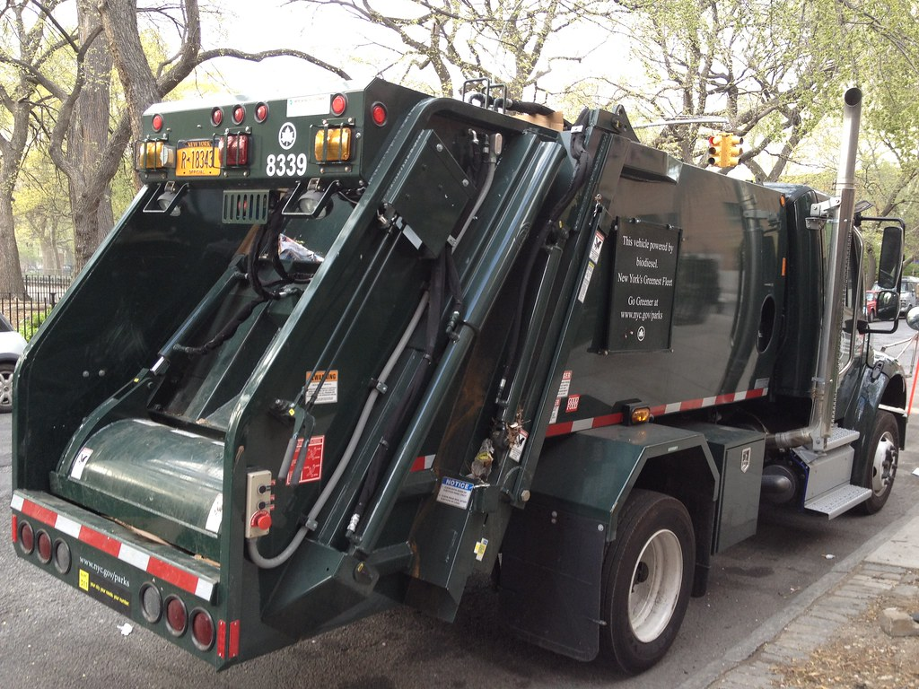

1 60 contenedores

Images for Launch
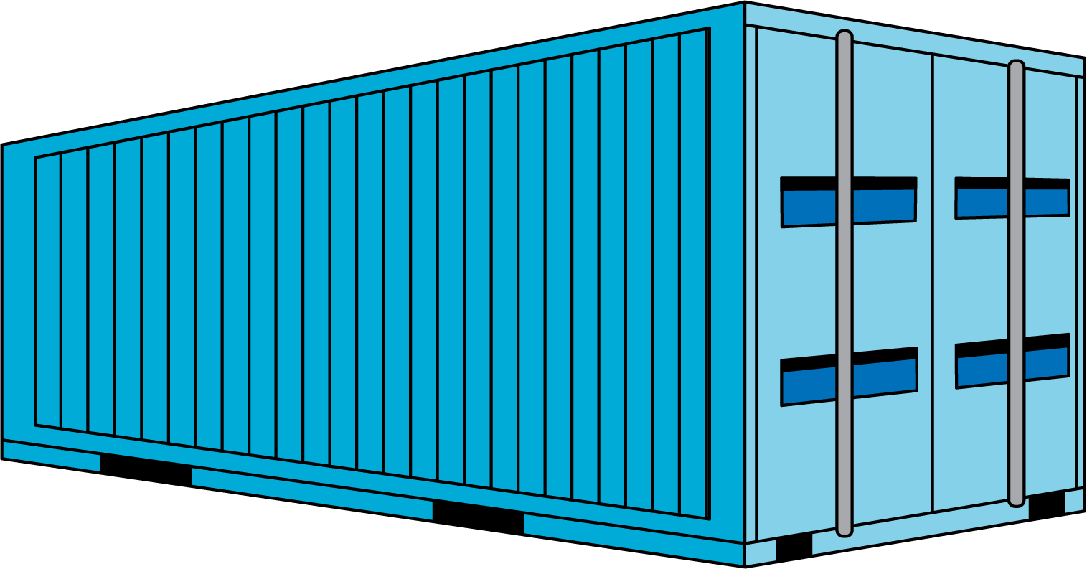

Student Task Statement
- Encuentra al menos 5 maneras diferentes de organizar 60 contenedores. Representa cada manera de organizarlos con una expresión.
- Crea una presentación visual para mostrar cuál es la mejor manera de organizar los contenedores para transportar las 3,300 toneladas de basura.

2 ¿Cuántos contenedores en el barco?

Student Task Statement
- ¿Cuántos contenedores hay en el barco de carga?
- 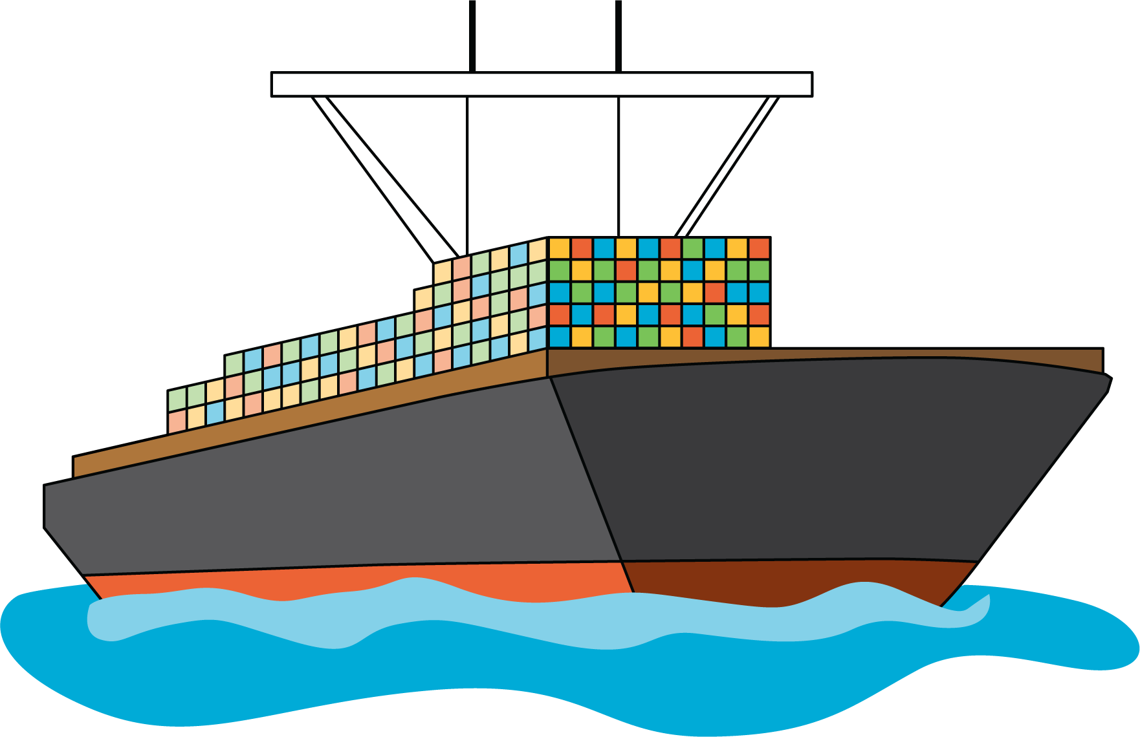
- Escribe una estimación que sea:
- muy baja | - razonable | - muy alta
- ¿Cuántos contenedores hay en el barco de carga?
- 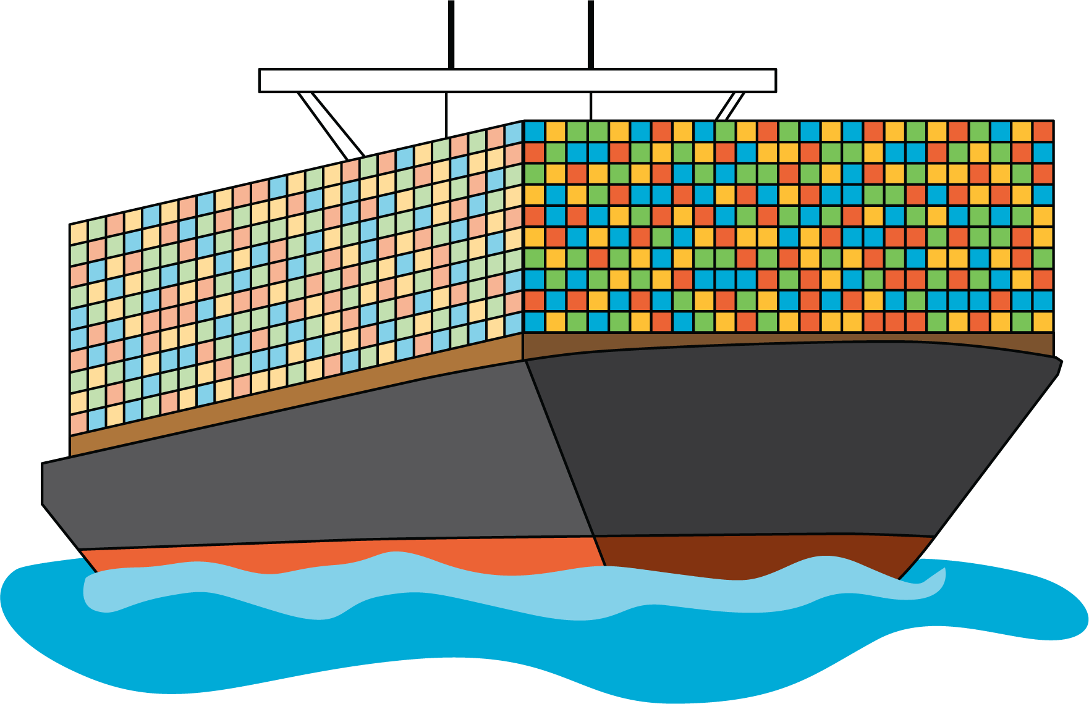
- Escribe una estimación que sea:
- muy baja | - razonable | - muy alta
- ¿Qué cosas estabas suponiendo cuando hiciste tus estimaciones?
© CC BY 2021 Illustrative Mathematics®

